Nom : ……………………………………………. Le ……………………………………..
Prénom : ………………………………………

LE NOMBRE 24
- Entoure quand tu vois 24
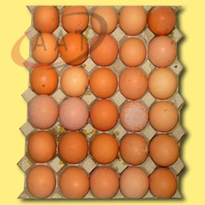

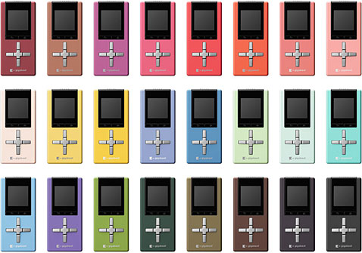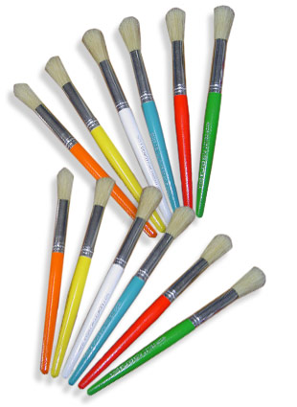

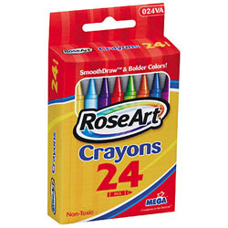

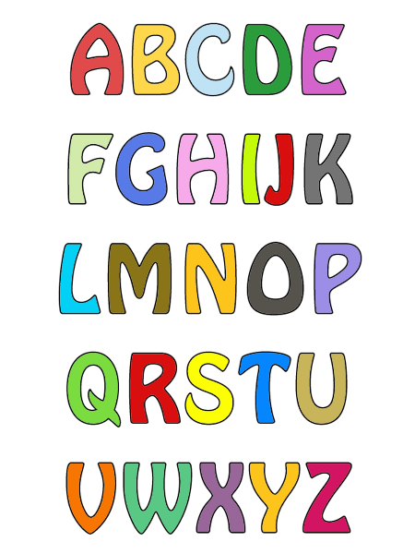

- Décompose 24 en dizaines et unités

 | Dessine 24 | 24, c’est …………………………………………..  ……………………………………………
  D | U

- Compare 24 à d’autres nombres

24 ………. 42  24 ……… 30  24 …….. 20 | 24 ……. 25  24 …….. 36  24 …….. 24 | 24 …….. 50  24 …….. 4  24 ……. 23

- Entoure les calculs qui font 24

23 + 1 20 + 4 20 + 6 10 + 10 + 5

12 + 12 22 + 2 40 – 20 6 X 4

5 + 5 + 10 + 2 + 2 28 – 4 16 + 4

- Choisis la case qui convient à 24

0 10 20 30

- Complète la ribambelle en partant de 30 pour arriver à 0.

